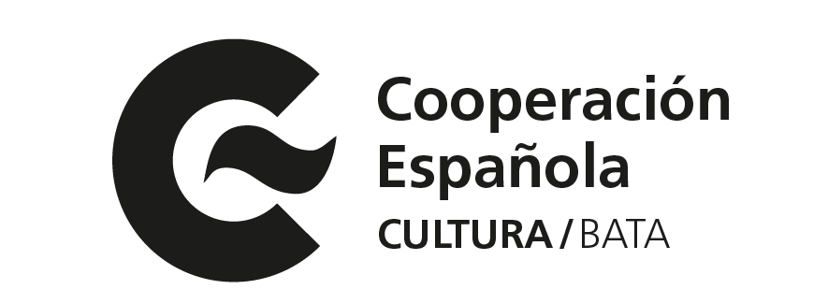

LISTADO DE SELECCIÓN

FORMACIÓN DANZA INCLUSIVA

**Horario: lunes a viernes de 16 h a 18 h del 23 al 27 de junio en la finca Asonga Cooperación**

| **PERSONAS ADMITIDAS** |
| --- |
| 1. Matías Nvo Roku |
| 2. Dichosa Mba Ndong Akeng |
| 3. Radegunda Nsua Mikue |
| 4. Bianga Njumsa Kenny |
| 5. María Luisa Maho Lehning |
| 6. Felicidad Nkisogo Mikue |
| 7. Crescencia Rosario Nchama Nguema Nkara |
| 8. Lisandra Andeme Esono Ndong |
| 9. Fatima Alene |
| 10. Marta Eyang Obiang |